Додаток до рішення виконавчого комітету Дрогобицької міської ради
від _____________ № ____

ПОЛОЖЕННЯ ПРО ПОРЯДОК РОЗМІЩЕННЯ ЗОВНІШНЬОЇ РЕКЛАМИ НА ТЕРИТОРІЇ НАСЕЛЕНИХ ПУНКТІВ ДРОГОБИЦЬКОЇ МІСЬКОЇ ТЕРИТОРІАЛЬНОЇ ГРОМАДИ

1.ЗАГАЛЬНІ ПОЛОЖЕННЯ
1.1. Положення про порядок розміщення зовнішньої реклами на території населених пунктів Дрогобицької міської територіальної громади (надалі – Положення) розроблено відповідно до Закону України «Про рекламу», Закону України «Про дозвільну систему у сфері господарської діяльності», постанови Кабінету Міністрів України «Про затвердження Типових правил розміщення зовнішньої реклами» від 29.12.2003 №2067 (враховуючи Постанову Окружного адміністративного суду міста Києва №826/2002/16 від 22.06.2016 та Ухвалу Київського апеляційного суду №526/2002/16 від 25.08.2016), Закону України «Про місцеве самоврядування в Україні» та супутніх нормативних документів.
1.2. Це Положення регулює відносини, що виникають у зв’язку з розміщенням зовнішньої реклами у населених пунктах Дрогобицької міської територіальної громади та визначає порядок надання дозволів на розміщення зовнішньої реклами.
1.3. Чинність цього Положення поширюється на всю територію Дрогобицької міської територіальної громади, включаючи розташування зовнішньої реклами на будинках (будівлях) і спорудах, на відкритих майданчиках, на міських вулицях (дорогах), площах тощо, у зелених зонах, на елементах вуличного обладнання, інших об’єктах, розташованих на відкритій місцевості, незалежно від форм власності та відомчого підпорядкування.

2. ВИЗНАЧЕННЯ ТЕРМІНІВ
2.1. У цьому Положенні терміни вживаються у такому значенні:
-- виконавчий орган ради – виконавчий комітет Дрогобицької міської ради;
- вивіска чи табличка – елемент на будинку, будівлі або споруді з інформацією про зареєстроване найменування особи, знаки для товарів і послуг, що належать такій особі, вид її діяльності (якщо це не випливає із зареєстрованого найменування особи), час роботи, що розміщений на зовнішній поверхні будинку, будівлі або споруди не вище першого поверху або на поверсі, де розташовується власне чи надане у користування особі приміщення (крім, випадків, коли суб’єкту господарювання належить на праві власності або користування вся будівля або споруда), біля входу у таке приміщення, який не є рекламою;
- дозвіл – документ установленої форми, виданий розповсюджувачу зовнішньої реклами на підставі рішення виконавчого комітету Дрогобицької міської ради, який дає право на розміщення зовнішньої реклами на певний строк та у певному місці;
- місце розташування рекламного засобу - площа зовнішньої поверхні будинку, споруди, елемента вуличного обладнання або відведеної території на відкритій місцевості у межах населених пунктів Дрогобицької територіальної громади, що надаються розповсюджувачу зовнішньої реклами в тимчасове користування власником або уповноваженим ним органом (особою);
- спеціальні конструкції - тимчасові та стаціонарні рекламні засоби (світлові та не світлові, наземні та не наземні (повітряні), плоскі та об'ємні стенди, щити, панно, транспаранти, троли, таблички, короби, механічні, динамічні, електронні табло, екрани, панелі, тумби, складні просторові конструкції, аеростати, повітряні кулі тощо), які використовуються для розміщення зовнішньої реклами;
- робочий орган – управління інвестицій та економічного розвитку виконавчого комітету Дрогобицької міської ради, на який рішенням згідно Положення покладено функції щодо регулювання діяльності у сфері розміщення конструкцій зовнішньої реклами у Дрогобицькій територіальній громаді;
- пішохідна доріжка – елемент дороги, призначений для руху пішоходів, облаштований у її межах чи поза нею і позначений дорожнім знаком;
- алея - дорога в парку, саду, сквері, лісопарку, на бульварі, обсаджена, як правило, з обох боків деревами та чагарниками.
2.2. Терміни, що не визначені Положенням, вживаються у значенні наведеному в Законі України «Про рекламу» та Типових правилах розміщення зовнішньої реклами, затверджених постановою Кабінету Міністрів України від 29 грудня 2003 року №2067.

3. РОБОЧИЙ ОРГАН
3.1. До повноважень робочого органу належать:
- розгляд заяв розповсюджувачів зовнішньої реклами про надання дозволу (переоформлення, анулювання);
- прийняття рішення про встановлення пріоритету заявника на місце розташування рекламного засобу, продовження строку, на який встановлено зазначений пріоритет, або про відмову в установленні такого пріоритету;
- підготовка проекту рішення виконавчого органу ради щодо надання дозволу чи відповіді про причини його ненадання;
- видача дозволу на підставі рішення виконавчого комітету Дрогобицької міської ради;
- ведення інформаційного банку даних місць розташування рекламних засобів, плану їх розміщення та надання в установленому порядку інформації для оновлення даних містобудівного кадастру;
- подання територіальним органам спеціально уповноваженого центрального органу виконавчої влади у сфері захисту прав споживачів у Львівській області матеріалів про порушення порядку розповсюдження та розміщення реклами;
- підготовка і подання виконавчому комітету Дрогобицької міської ради пропозицій щодо розмірів плати за тимчасове користування місцями комунальної власності для розміщення зовнішньої реклами.
- інші повноваження відповідно до чинного законодавства України.

4. ПОРЯДОК НАДАННЯ ДОЗВОЛУ НА
РОЗМІЩЕННЯ ЗОВНІШНЬОЇ РЕКЛАМИ
4.1. Розміщення зовнішньої реклами y населених пунктах Дрогобицької територіальної громади проводиться виключно на підставі дозволів, що видаються робочим органом за рішенням виконавчого комітету Дрогобицької міської ради.
4.2. Справляння плати за видачу зазначених дозволів виконавчим комітетом Дрогобицької міської ради забороняється.
4.3. На територіях, будинках і спорудах зовнішня реклама розміщується за згодою їх власників або уповноважених ними органів (осіб) з урахуванням архітектурних, функціонально-планувальних, історико-культурних чинників, типології елементів місцевого середовища та з додержанням правил благоустрою територіальної громади.
4.4. Подання документів та встановлення пріоритету.
4.4.1 Для одержання дозволу розповсюджувач зовнішньої реклами (далі – заявник) подає через центр надання адміністративних послуг (ЦНАП) заяву за формою згідно із Додатком 1 до цього Положення, до якої додаються у двох примірниках:
      - фотокартка або комп’ютерний макет місця (розміром не менш як 6х9 сантиметрів), на якому планується розташування рекламного засобу та ескіз рекламного засобу з конструктивним рішенням;
      - копія свідоцтва про державну реєстрацію заявника як юридичної або фізичної особи-підприємця.
4.4.2. Перелік документів для надання дозволу є вичерпним.
4.4.3. За наявності документів, передбачених п.4.4.1 цього Положення, заява протягом трьох днів з дати її надходження реєструється робочим органом в журналі реєстрації заяв та дозволів на розміщення зовнішньої реклами (далі – журнал реєстрації), який ведеться за формою згідно з Додатком 2. Журнал повинен бути прошитий, а його сторінки пронумеровані. На останній сторінці журналу робиться запис про кількість сторінок, який засвідчується підписом керівника робочого органу, скріпленим печаткою.
4.4.4. Робочий орган протягом п’яти днів з дати реєстрації заяви перевіряє місце розташування рекламного засобу, зазначене у заяві, на предмет наявності на це місце пріоритету іншого заявника або надання на заявлене місце зареєстрованого в установленому порядку дозволу.
4.4.5. Після перевірки місця керівник робочого органу приймає рішення про встановлення за заявником пріоритету на заявлене місце або про відмову у встановленні пріоритету.
4.4.6. У встановленні пріоритету може бути відмовлено, якщо:
      - оформлення поданих заявником документів не відповідає встановленим вимогам;
      - на вказаному місці відсутня технічна можливість установки конструкції;
      - у заявника існує заборгованість по оплаті за тимчасове користування місцями за існуючим договором;
      - у заявника існує заборгованість по несплаті штрафних санкцій за самовільне встановлення зовнішньої реклами;
      - у заявника існують невиконані зобов’язання по компенсації витрат, здійснених ним по примусовому демонтажу та зберіганню рекламних засобів заявника;
      - у заявника зафіксовані згідно цього Положення самовільно встановлена зовнішня реклама.
4.4.7. У разі прийняття рішення про встановлення пріоритету робочий орган видає заявнику для оформлення два примірники дозволу за формою згідно з Додатком 3 та визначає зацікавлені органи (особи), з якими необхідно їх погодити.
4.4.8. У разі прийняття рішення про відмову у встановленні пріоритету робочий орган протягом трьох робочих днів надсилає заявникові вмотивовану відповідь із зазначенням дати встановлення пріоритету іншого заявника на заявлене місце розташування рекламного засобу або дати і номера рішення виконавчого комітету про надання дозволу на заявлене місце іншій особі та повертає всі подані заявником документи.
4.4.9. Пріоритет заявника на місце розташування рекламного засобу встановлюється строком на три місяці з дати прийняття керівником робочого органу відповідного рішення.
Строк встановлення пріоритету на місце розташування рекламного засобу може бути продовжений керівником робочого органу додатково не більш як на три місяці у разі:
- продовження строку оформлення дозволу у зв'язку з потребою виконання архітектурно-планувальних робіт та розроблення проектно-технічної документації;
- письмового звернення заявника щодо продовження строку оформлення дозволу.
У разі продовження строку оформлення дозволу з підстав, передбачених абзацами третім і четвертим цього пункту, робочий орган письмово повідомляє про це заявника.
4.4.10. Дата і номер рішення керівника робочого органу про встановлення пріоритету заявника на місце розташування рекламного засобу, продовження строку, на який встановлено зазначений пріоритет, або про відмову в установленні такого пріоритету заноситься у журнал реєстрації.
4.4.11. При розміщенні рекламних засобів на місцях, що належать до державної чи приватної (колективної) власності, заявник зобов’язаний подати робочому органу письмове погодження на розміщення рекламного засобу на об’єкті державної чи приватної (колективної) власності від власника місця або уповноваженого ним органу (особи) та копії документів про підтвердження права власності.
4.4.12. Протягом строку зазначеного в п.4.4.8 цього Положення, заявник оформлює обидва примірники дозволу та подає їх робочому органу разом із супровідним листом, в якому зазначається супровідний номер заяви.
У разі прийняття рішення про надання дозволу на розміщення рекламного засобу на місці, яке перебуває в комунальній власності, заявник протягом трьох робочих днів укладає договір на тимчасове користування цим місцем.
Протягом строку, передбаченого абзацами першим-третім пункту 4.4.8. цього Положення, щомісяця справляється плата за тимчасове користування місцем, що перебуває в комунальній власності, в розмірі 25% плати, встановленої відповідним рішенням сесії Дрогобицької міської ради.
У разі продовження строку оформлення дозволу відповідно до абзацу четвертого пункту 4.4.8. цього Положення, щомісячна плата за тимчасове користування місцем, що перебуває у комунальній власності, справляється в розмірі 100% встановленої плати.
Плата за тимчасове користування місцем, що перебуває в комунальній власності, зараховується до місцевого бюджету.
4.4.13. У разі несплати заявником за пріоритет або недодержання ним строку, зазначеного в пунктах 4.4.8. цього Положення, та/або у разі ненадання заявником у встановлений строк документів, зазначених у пунктах 4.4.11. цього Положення, заява вважається неподаною, пріоритет на місце розташування рекламного засобу втрачається, документи повертаються заявнику, про що робочий орган робить відповідний запис у журналі реєстрації.
Кошти, сплачені розповсюджувачем до дати скасування пріоритету поверненню не підлягають.
4.5. Погодження дозволу.
4.5.1. Дозвіл погоджується з власником місця або уповноваженим ним органом (особою) і спеціально уповноваженим органом у сфері архітектури та містобудування, щодо можливості розташування рекламного засобу на пропонованому місці.
На вимогу робочого органу дозвіл погоджується з:
- відповідним центральним або місцевим органом виконавчої влади у сфері охорони культурної спадщини та об'єктів природно-заповідного фонду - у разі розміщення зовнішньої реклами на пам'ятках історії та архітектури, в межах зон охорони таких пам'яток і в межах об'єктів природно-заповідного фонду;
- власниками автомобільних доріг або уповноваженим підрозділом Національної поліції - у разі розміщення зовнішньої реклами на перехрестях, біля дорожніх знаків, світлофорів, пішохідних переходів та зупинок транспорту загального користування;
- утримувачем інженерних комунікацій - у разі розміщення зовнішньої реклами в межах охоронних зон цих комунікацій.
Зазначені вище органи та особи погоджують дозвіл протягом п'яти робочих днів з дати звернення заявника.
Перелік органів та осіб, з якими погоджується дозвіл, є вичерпним.
4.5.2. Погодження органів, перелічених у пункті 4.5.1. дійсні протягом строку дії дозволу та протягом строку, на який його продовжено.
4.5.3. У разі відмови у погодженні дозволу органами (особами), зазначеними у пункті 4.5.1. цього Положення, заявникові надсилається вмотивоване повідомлення за підписом уповноваженої особи підприємства, установи та організації.
Відмова у погодженні дозволу може бути оскаржена у порядку, встановленому законодавством.
4.5.4. Робочий орган протягом не більш як п'ятнадцяти робочих днів з дати одержання належним чином оформлених двох примірників дозволу розглядає заяву, готує і подає виконавчому комітету міської ради пропозиції та проект відповідного рішення.
4.5.5. Виконавчий комітет міської ради на першому засіданні після одержання зазначених пропозицій приймає рішення про надання дозволу або про відмову у його наданні.
У разі прийняття рішення про надання дозволу керівник робочого органу протягом п’яти робочих днів підписує обидва примірники дозволу та скріплює їх печаткою робочого органу.
Перший примірник дозволу видається заявникові, а другий залишається робочому органу для обліку та контролю. Видача дозволу реєструється в журналі реєстрації.
Повідомлення про відмову у наданні дозволу надсилається робочим органом заявникові протягом п'яти робочих днів з дати його прийняття.
4.5.6. Робочий орган протягом десяти робочих днів з дати реєстрації дозволу надає органам державної податкової служби інформацію про розповсюджувачів зовнішньої реклами, яким надано дозвіл.
4.5.7. У наданні дозволу може бути відмовлено, якщо:
- оформлення поданих документів не відповідає встановленим вимогам;
- у поданих документах виявлені завідомо неправдиві відомості.
Перелік підстав для відмови у надані дозволу є вичерпним.
Рішення про відмову у наданні дозволу може бути оскаржене в порядку, встановленому законодавством.
4.5.8. Дозвіл надається строком на п’ять років, якщо менший строк не зазначено у заяві.
4.5.9 Виданий у встановленому порядку дозвіл є підставою для розміщення зовнішньої реклами та виконання робіт, пов’язаних з розташуванням рекламного засобу.
4.5.10. При видачі дозволів на розміщення зовнішньої реклами забороняється втручання у форму та зміст зовнішньої реклами.
4.5.11. У процесі надання дозволів забороняється проведення тендерів (конкурсів).
4.5.12. Після розташування рекламного засобу розповсюджувач зовнішньої реклами у п'ятиденний строк зобов'язаний подати робочому органу фотокартку місця розташування рекламного засобу (розміром не менш як 6 х 9 сантиметрів).
4.6. Переоформлення дозволу
4.6.1. Якщо протягом строку дії дозволу виникла потреба у зміні типу або вигляду рекламного засобу, розповсюджувач зовнішньої реклами звертається до робочого органу з письмовою заявою у довільній формі про внесення у дозвіл відповідних змін.
При цьому під зміною типу або вигляду рекламного засобу розуміється зміна зовнішнього вигляду (конструктивних елементів) без зміни місця розташування рекламного засобу.
До заяви додається:
- з внесеними змінами фотокартка або комп’ютерний макет місця (розміром не менш як 6х9 сантиметрів), на якому планується розташування рекламного засобу, та ескіз рекламного засобу з конструктивним рішенням;
- два примірники дозволу за формою згідно з Додатком 3 з відміткою «з внесеними змінами», погоджені органами та особами, які погоджували попередній дозвіл.
4.6.2. Робочий орган протягом не більш як п'ятнадцяти робочих днів з дати реєстрації заяви розглядає її і вносить відповідні зміни у дозвіл.
Відмова у зміні типу або вигляду рекламного засобу може бути оскаржена у порядку, встановленому законодавством.
4.6.3. У разі зміни містобудівної ситуації, проведення реконструкції, ремонту, будівництва на місці розташування рекламного засобу, які зумовлюють необхідність зміни місця розташування рекламного засобу, робочий орган у семиденний строк до часу проведення робіт письмово повідомляє про це розповсюджувача зовнішньої реклами.
У десятиденний строк з початку зміни містобудівної ситуації, реконструкції, ремонту, будівництва робочий орган спільно з відділом архітектури та містобудування надає розповсюджувачу зовнішньої реклами інформацію про інше рівноцінне місце. У разі досягнення згоди щодо нового місця розташування рекламного засобу вносяться зміни у дозвіл. У разі недосягнення згоди дія дозволу тимчасово припиняється.
Відшкодування витрат, пов'язаних з демонтажем та монтажем рекламного засобу на новому місці, здійснюється відповідно до договору з власником місця розташування рекламного засобу.
Плата за надання робочим органом послуг, пов'язаних із зміною місця розташування рекламного засобу, не справляється. Строк дії дозволу продовжується на час, необхідний для вирішення питання про надання рівноцінного місця. Після закінчення реконструкції, ремонту, будівництва на місці розташування рекламного засобу розповсюджувач зовнішньої реклами має пріоритетне право на розташування рекламного засобу на попередньому місці.

4.7. Скасування дозволу
4.7.1. Дозвіл скасовується до закінчення строку дії на підставі рішення виконавчого комітету Дрогобицької міської ради за письмовою заявою розповсюджувача зовнішньої реклами, у разі невикористання місця розташування рекламного засобу безперервно протягом шести місяців або не переоформлення дозволу в установленому порядку.
4.7.2. Перелік підстав для скасування дозволу є вичерпним.
4.7.3. Рішення про скасування дозволу фіксується в журналі реєстрації та надсилається робочим органом розповсюджувачу зовнішньої реклами.
Рішення про скасування дозволу може бути оскаржене у порядку, встановленому законодавством.
4.8. Продовження строку дії дозволу
4.8.1. Строк дії дозволу продовжується на підставі заяви, яка подається робочому органу розповсюджувачем зовнішньої реклами у довільній формі не пізніше ніж за один місяць до закінчення строку дії дозволу.
4.8.2. Продовження строку дії дозволу фіксується в журналі реєстрації з внесенням відповідних змін у дозвіл.

5. ПЛАТА ЗА ТИМЧАСОВЕ КОРИСТУВАННЯ МІСЦЯМИ РОЗТАШУВАННЯ ЗОВНІШНЬОЇ РЕКЛАМИ
5.1. Розмір плати за тимчасове користування місцем розташування рекламного засобу не може встановлюватися залежно від змісту реклами.
5.2. Плата за тимчасове користування. місцями, які перебувають у комунальній власності, для розташування рекламних засобів здійснюється на підставі укладеного договору між власником місця або уповноваженим ним органом (особою), що перебувають в комунальній власності виконавчих органів Дрогобицької міської ради та розповсюджувачем реклами за погодженням робочого органу та встановлюється згідно відповідного рішення Дрогобицької міської ради, а місцями, що перебувають у державній або приватній власності - на договірних засадах з їх власником або уповноваженим ним органом (особою).
5.3. Підставою для укладання договору на тимчасове користування місцем розташування рекламного засобу є дозвіл на розміщення зовнішньої реклами, видані в установленому порядку.
5.4. Площа місця розташування рекламних засобів визначається як сума площі горизонтальної проекції рекламного засобу на це місце та прилеглої ділянки завширшки 0,5 метра за периметром горизонтальної проекції цього засобу. Для не наземного та не дахового рекламного засобу площа місця дорівнює площі вертикальної проекції цього рекламного засобу на уявну паралельну їй площину.
5.5. При підрахунку площі рекламоносія плата за неповний квадратний метр береться за фактичну площу. Якщо горизонтальна проекція рекламного засобу разом із прилеглою ділянкою накладається частково на ділянку, що є в комунальній власності і частково на ділянку, що є в іншій власності, плата за місце розташування рекламоносія встановлюється пропорційно до площі ділянки, що є в комунальній власності.
5.6. Розмір площі поверхні рекламного засобу, на якій розміщується реклама, визначається конструктивним рішенням цього засобу.

6. ЗАГАЛЬНІ ВИМОГИ ДО РОЗМІЩЕННЯ
ЗОВНІШНЬОЇ РЕКЛАМИ
6.1. Зовнішня реклама повинна відповідати таким вимогам:
- розміщуватися із дотриманням вимог техніки безпеки та цього Положення;
- розміщуватися із забезпеченням видимості дорожніх знаків, світлофорів, перехресть, пішохідних переходів, залізничних переїздів, зупинок громадського транспорту та не відтворювати зображення дорожніх знаків;
- освітлення зовнішньої реклами не повинно засліплювати учасників дорожнього руху, а також не повинно освітлювати квартири житлових будинків;
- фундамент наземної зовнішньої реклами, що виступає над поверхнею землі, може бути декоративно оформлений;
- на опорах наземної зовнішньої реклами, що розміщується вздовж проїжджої частини вулиць і доріг, за вимогою уповноваженого підрозділу Національної поліції наноситься вертикальна дорожня розмітка із світлоповертаючих матеріалів заввишки до 2 метрів від поверхні землі;
- нижній край зовнішньої реклами, що розміщується над проїжджою частиною вулиць і доріг, у тому числі на мостах, естакадах тощо, повинен розташовуватися на висоті не менш як 5 метрів від поверхні дорожнього покриття;
- у місцях, де проїжджа частина вулиці межує з цоколями будівель або огорожами, зовнішня реклама може розміщуватися в одну лінію з фасадами будівель або огорож;
- підключення рекламних засобів до існуючих мереж зовнішнього освітлення здійснюється відповідно до вимог, передбачених законодавством;
- розташування дахових рекламних засобів забороняється без попередньої технічної експертизи спеціалізованих підприємств, установ та організацій,
- розроблення необхідної технічної документації, монтаж (демонтаж) рекламного засобу здійснюється спеціалізованими підприємствами, установами та організаціями,
- розташування рекламних засобів у межах охоронних зон інженерних комунікацій дозволяється за погодженням з утримувачем зазначених комунікацій;
6.2. Забороняється розташовувати рекламні засоби:
- на пішохідних та велосипедних доріжках, алеях, пішохідній зоні тротуару, якщо це перешкоджає вільному руху пішоходів;
- на висоті менш як 5 метрів від поверхні дорожнього покриття, якщо їх рекламна поверхня виступає за межі краю проїжджої частини;
- на підтримуючих, опорних та інших елементах контактної мережі, на засобах та обладнанні (зокрема опорах) зовнішнього освітлення;
6.3. Розміщення зовнішньої реклами на пам’ятках національного або місцевого значення та в межах зон охорони цих пам’яток, історичних ареалів населених місць здійснюється на підставі дозволів, які оформляються за участю органів виконавчої влади, визначених Законом України «Про охорону культурної спадщини».
6.4. Розташування рекламних засобів на перехрестях, біля дорожніх знаків, світлофорів, пішохідних переходів та зупинок транспорту загального користування дозволяється за погодженням з уповноваженим органом Національної поліції.
6.5. Реклама алкогольних напоїв та тютюнових виробів, знаків для товарів і послуг, інших об'єктів права інтелектуальної власності, під якими випускаються алкогольні напої та тютюнові вироби, не повинна розміщуватися на рекламних засобах ближче ніж за 300 метрів прямої видимості від території дитячих дошкільних закладів, середніх загальноосвітніх шкіл та інших навчальних закладів, в яких навчаються діти віком до 18 років.
6.7. Рекламні засоби забезпечуються маркуванням із зазначенням на каркасі рекламного засобу найменування розповсюджувача зовнішньої реклами, номера його телефону, дати видачі дозволу та строку його дії.
6.8. Розміщення нових рекламних засобів з погіршенням видимості існуючих рекламних засобів заборонено. З метою недопущення перевантаження окремих ділянок та територій рекламними засобами при розгляді питання видачі нових дозволів враховуються всі розташовані поблизу об’єкти зовнішньої реклами.
6.9. Забороняється зовнішнє та внутрішнє брендування торгових точок (вітрин або вікон стаціонарних об’єктів торгівлі, малих архітектурних форм), що містить зображення алкогольних напоїв (у тому числі написи «алкоголь»), слабоалкогольних напоїв та пива, зображення тютюнових виробів (у тому числі написи «сигарети», «папіроси», «тютюн», «тютюнові вироби»), знаків для товарів і послуг, інших об’єктів інтелектуальної власності, під якими випускаються алкогольні напої, слабоалкогольні напої, пиво та тютюнові вироби.

7. КЛАСИФІКАТОР ЗОВНІШНЬОЇ РЕКЛАМИ
7.1 Класифікатор типових конструкцій зовнішньої реклами містить перелік обов’язкових вимог до рекламних засобів, їх видів (типів), які можуть бути розміщенні на території населених пунктів Дрогобицької громади.
7.2. Типові рекламні засоби в Класифікаторі є базовими зразковими моделями, можуть мати окремі фірмові відмінності, колір, декоративні елементи тощо:
Щит, що стоїть окремо (білборд)  Рекламний засіб, що розміщується на відкритій місцевості, складається з фундаменту, опорної стійки, просторового каркаса та однієї або більше рекламних поверхонь:  - може мати різні технології зміни зображення (скролінг, призматрон, суцільний, беклайт, комбіновані варіанти тощо);  - нижній край рекламного засобу (просторового каркасу), що розміщується над проїзною частиною, повинен розташовуватися на висоті не менше ніж 5 метрів від поверхні дорожнього покриття.  - в разі розміщення над місцем руху пішоходів, нижній край рекламного засобу (просторового каркасу) повинен розташовуватися на висоті не менше ніж 2,5 м.  - освітлення рекламного засобу не повинно засліплювати учасників дорожнього руху, а також мешканців житлових будинків;  - рекламна поверхня рекламного засобу на якій тимчасово не розміщується рекламний сюжет, повинна бути заповнена фоновим покриттям або інформацією соціального змісту;  - забороняється розміщення на пішохідних та велосипедних доріжках, алеях, пішохідній зоні тротуару.  Телевізійний екран  Рекламний засіб, що розміщується на відкритій місцевості або фасаді будівлі та використовується для відображення і передачі візуальної інформації.  Складається з фундаменту, опорної стійки, просторового каркаса та світлодіодного рекламного поля, на фасаді будинку – з просторового каркаса та світлодіодного рекламного поля.  Вимоги до розміщення:  - нижній край рекламного засобу (просторового каркасу), що розміщується над проїзною частиною, повинен розташовуватися на висоті не менше ніж 5 метрів від поверхні дорожнього покриття.  - в разі розміщення над місцем руху пішоходів, нижній край рекламного засобу (просторового каркасу) повинен розташовуватися на висоті не менше ніж 2,5 м.  - освітлення рекламного засобу не повинно засліплювати учасників дорожнього руху, а також мешканців житлових будинків;  - забороняється експонування сюжетів у нічний час, із 22:00 до 07:00 години.  Забороняється розміщення:  - на пішохідних та велосипедних доріжках, алеях, пішохідній зоні тротуару;  - на будівлях, які є об’єктами культурної спадщини національного та місцевого значення.  Сіті-лайт  Рекламний засіб, що розміщується на відкритій місцевості, складається з фундаменту, опорної стійки, просторового металевого каркаса та однієї або двох рекламних поверхонь.  Основні характеристики (вимоги):  - розмір однієї рекламної площини не більш 1,2м х 1,8м;  - габарити просторового металевого каркаса не більше 1,4м х 2м;  - висота опорної стійки від дорожнього покриття до нижнього краю металевого просторового каркасу повинна бути не більше 120 см;  - може мати підсвічування;  - можливі різноманітні технології зміни зображення;  - освітлення рекламного засобу не повинно засліплювати учасників дорожнього руху, а також мешканців житлових будинків;  - рекламна поверхня засобу, на якій тимчасово не розміщується рекламний сюжет, повинна бути заповнена фоновим покриттям або інформацією соціального змісту.  Забороняється розміщення:  - на пішохідних та велосипедних доріжках, алеях, пішохідній зоні тротуару;  - в межах зон забезпечення видимості дорожніх знаків, світлофорів, перехрещень, пішохідних переходів, зупинок маршрутних транспортних засобів та іншого дорожнього обладнання.  Фундаментний блок наземного рекламного засобу має бути заглиблений до рівня ґрунту з відновленням твердого покриття, трав’яного покриву (газону) та виконанням робіт з благоустрою території, де розміщений рекламоносій.  Об’ємна просторова конструкція, що стоїть окремо .  Об'ємний рекламний засіб, що розміщується на відкритій земельній ділянці, має дві і більше площин розміщення реклами та складається з фундаменту, просторового каркасу та рекламного поля.  Основні характеристики:  - рекламоносій може мати внутрішнє підсвічування;  - рекламний засіб може бути як статичним так і динамічним;  - у рекламоносії можуть бути вбудовані елементи міського середовища.  Вимоги до розміщення:  - рекламний засіб не повинен перешкоджати вільному руху пішоходів.  Забороняється розміщення:  - на пішохідних та велосипедних доріжках, алеях, пішохідній зоні тротуару;  - в межах зон забезпечення видимості дорожніх знаків, світлофорів, перехрещень, пішохідних переходів, зупинок маршрутних транспортних засобів та іншого дорожнього обладнання.  Фундаментний блок наземного рекламного засобу має бути заглиблений до рівня ґрунту з відновленням твердого покриття, трав’яного покриву (газону) та виконанням робіт з благоустрою території, де розміщений рекламоносій.  Прапор, прапорець, який використовується як рекламоносій, що стоїть окремо  Рекламний засіб, що розміщується на відкритій місцевості, має зовнішні поверхні для розміщення реклами (товарні знаки, скорочені найменування тощо) та складається з фундаменту, флагштоку (опорної стійки) та рекламної поверхні (полотнища).  Основні характеристики (вимоги):  - висота флагштоку (опорної стійки) до нижнього краю рекламної поверхні не менше 3м;  Вимоги до розміщення:  - розміщується на відстані не більше ніж 10 м від об’єкту, що рекламується;  Забороняється розміщення:  - над проїзною частиною;  - на пішохідних та велосипедних доріжках, алеях, пішохідній зоні тротуару.  Фундаментний блок наземного рекламного засобу має бути заглиблений до рівня ґрунту з відновленням твердого покриття, трав’яного покриву (газону) та виконанням робіт з благоустрою території, де розміщений рекламоносій.  Конструкція на даху будівлі (будинку)  Рекламний засіб у вигляді об’ємно-просторових літер, цифр та зображуваних елементів без фону, що повністю або частково встановлюється вище за рівень карниза будинку (будівлі) або безпосередньо розміщується на даху будинку (будівлі).  Встановлення конструкцій у вигляді суцільних площин на даху будівлі (будинку) - рекламних засобів, що встановлюються повністю або частково вище за рівень карниза будинку (будівлі) або безпосередньо розміщується на даху будинку (будівлі) - забороняється.  Основні характеристики (вимоги):  - розміри рекламного засобу визначаються габаритами даху, на якому вмонтовується установка та із несучою здатністю будівлі;  - може мати підсвічування;  - освітлення рекламного засобу не повинно засліплювати учасників дорожнього руху, а також помешкання житлових будинків;  - розташування рекламоносія забороняється без попередньої технічної експертизи місця розміщення (даху) рекламоносія і технічного проекту розробленого і затвердженого спеціалізованими (ліцензованими або сертифікованими) підприємствами, установами та організаціями з урахуванням вітрових, снігових та інших навантажень.  Забороняється розміщення:  - на будівлях, які є пам’ятками культурної спадщини національного та місцевого значення.  Забороняється освітлення рекламного засобу у нічний час, із 22:00 до 07:00 години.  Розповсюджувач реклами має право вільно обирати проектні організації, що мають відповідну ліцензію або сертифікат.  Щит на фасаді торгових чи виробничих приміщень  Рекламний засіб, що встановлюється на фасаді торгових чи виробничих приміщень, складається з просторового металевого каркаса чи з каркаса з кріпленням для рекламного поля.  Основні характеристики:  - розмір рекламного поля обмежується розміром фасаду будівлі;  - може мати підсвічування;  - може мати різні технології зміни зображення (скролінг, беклайт).  - рекламний засіб не повинен закривати елементи декору фасаду (декоративні рельєфи, карнизи, огородження балконів, еркери, колони, пілястри), закривати вікна будівлі;  - - банерне полотно кріпиться до металевого каркасу, змонтованого на фасаді будинку (будівлі).  Забороняється розміщення:  - на будівлях, які є пам’ятками культурної спадщини національного та місцевого значення; | 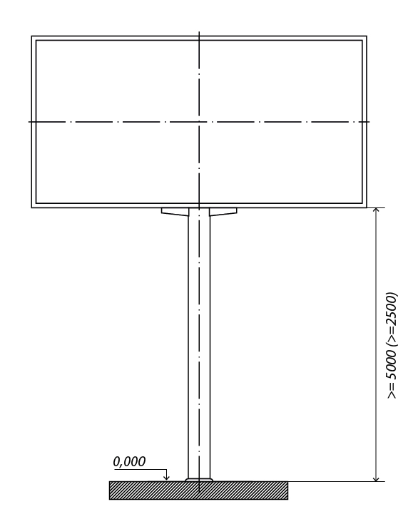  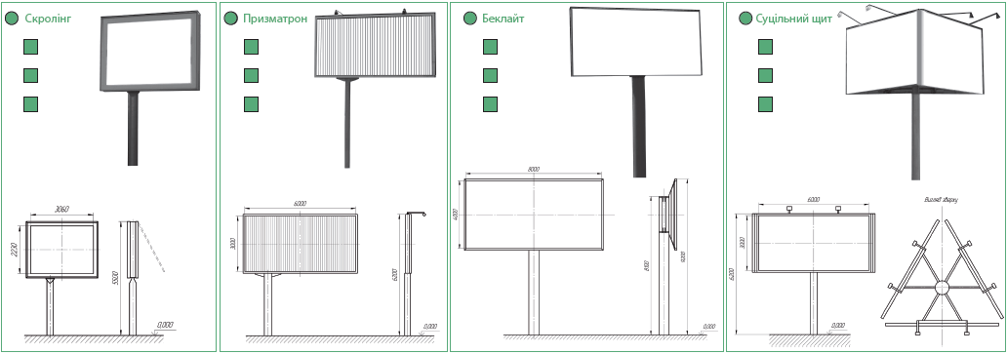  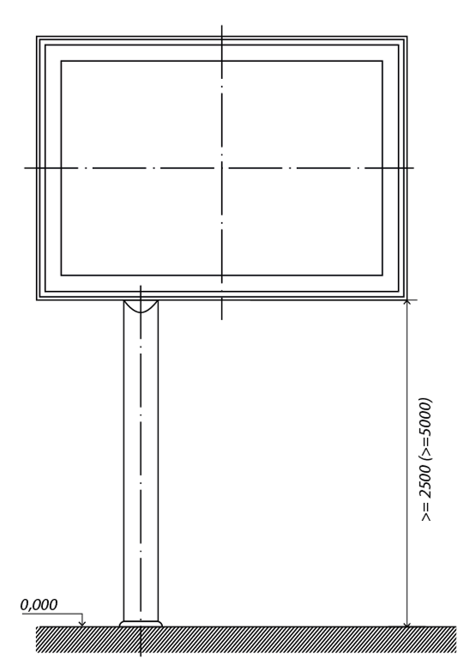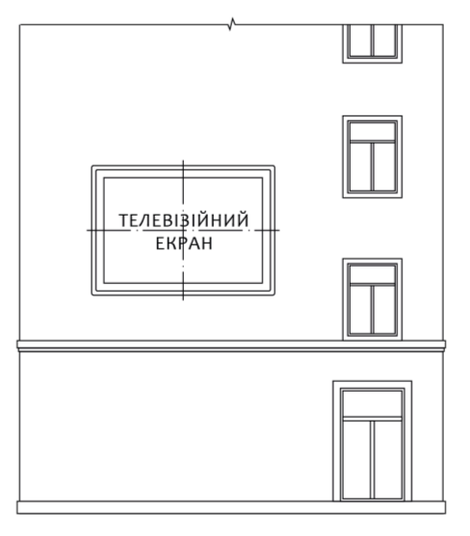  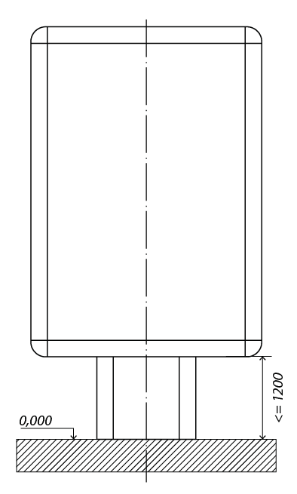  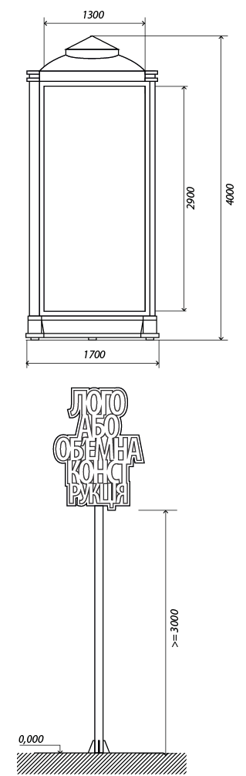  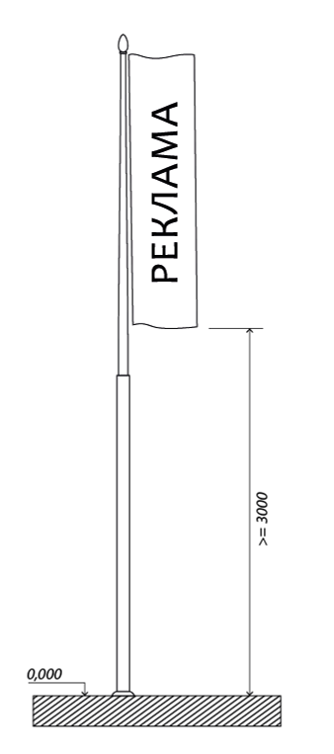  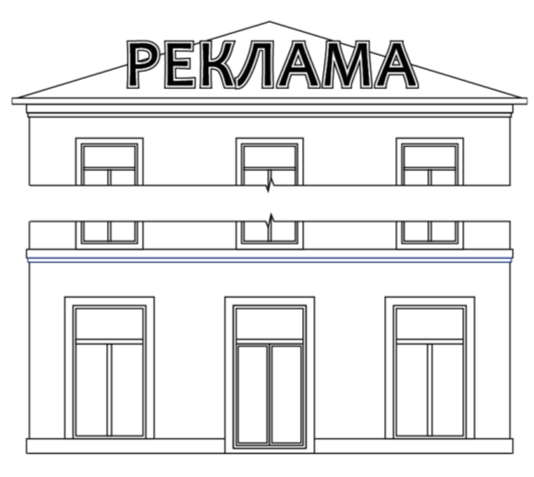  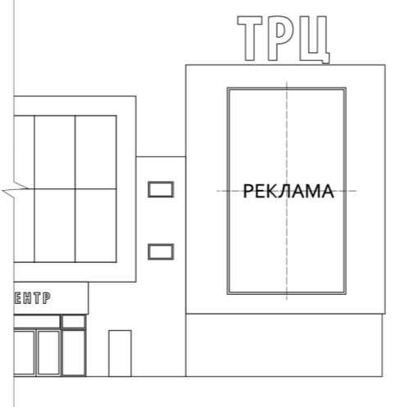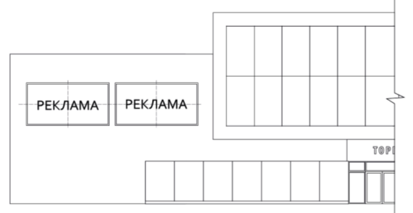
Лайт-постер - рекламний засіб на фасаді торгових чи виробничих приміщень  Плоский або об'ємний рекламний засіб, що встановлюється паралельно фасаду приміщень та має зовнішні поверхні для розміщення реклами, та не є вивіскою чи табличкою в розумінні Закону України «Про рекламу».  Основні характеристики:  - рекламний засіб не повинен закривати елементи декору фасаду (декоративні рельєфи, карнизи, огородження балконів, еркери, колони, пілястри);  - рекламний засіб може частково розміщуватись в віконних та дверних прорізах,  - зовнішня поверхня для розміщення реклами не може бути з тентової, банерної, вінілової тканини;  - відстань від площини фасаду на якому встановлено рекламний засіб, не повинна перевищувати 200 мм до лицевої поверхні такого роду рекламоносіїв.  Холдер, що розміщується під кутом до фасаду будинку (будівлі)  Консольний рекламний засіб, що встановлюється на фасаді будинку (будівлі), має зовнішні поверхні для розміщення реклами, складається з просторового металевого каркаса та рекламного поля, та не є вивіскою чи табличкою в розумінні Закону України «Про рекламу».  Основні характеристики:  - виступ (ширина) рекламного засобу від фасаду не повинна бути більше 0,9 м;  - може мати внутрішнє підсвічування.  Загальні умови розміщення:  - нижній край зовнішньої реклами (просторового каркасу) повинен розташовуватися на висоті не менше ніж 2,5 метрів  Інформаційно-сервісний знак, що стоїть окремо  Рекламний засіб, що розміщується на відкритій місцевості, складається з фундаменту, просторового металевого каркасу.  Основні характеристики:  - габарити металевого просторового каркасу не повинні перевищувати більше 2,5 х 8,0 х 1,5 м;  - може мати підсвічування;  - може бути як статичним так і динамічним;  - може мати різні технології зміни зображення.  Вимоги до розміщення:  - розміщення на тротуарах можливе за умови, якщо ширина вільної пішохідної зони від краю рекламоносія до лінії забудови складатиме не менше ніж 2м.  Забороняється розміщення:  - на пішохідних та велосипедних доріжках, алеях, пішохідній зоні тротуару.  Фундаментний блок наземного рекламного засобу має бути заглиблений до рівня ґрунту з відновленням твердого покриття, трав’яного покриву (газону) та виконанням робіт з благоустрою території, де розміщений рекламоносій.  Рекламний засіб може встановлюватись на зовнішньому фундаменті за умови обов’язкового його розташування всередині єдиного обрамлення такої конструкції.  Вказівник, що стоїть окремо на опорі  Рекламний засіб, що розміщується на відкритій місцевості, складається з фундаменту, просторового каркасу, опорної стійки, інформаційного та рекламного блоків.  Основні характеристики та вимоги до розміщення:  - загальні габаритні розміри вуличного та рекламного блоків не більше 0,8 х 1,0 м;  - нижній край рекламного засобу (просторового каркасу), що розміщується над проїзною частиною, у тому числі на мостах, естакадах тощо, повинен розташовуватися на висоті не менше ніж 5 метрів від поверхні дорожнього покриття, якщо рекламоносій не виступає над проїзною частиною – не нижче 2,5 м;  - освітлення рекламного засобу не повинно засліплювати учасників дорожнього руху, а також мешканців житлових будинків;  - відстань між однотипними рекламними засобами повинна бути не менше 40м;  Фундаментний блок наземного рекламоносія має бути заглиблений до рівня ґрунту з відновленням твердого покриття, трав’яного покриву (газону) та виконанням робіт з благоустрою території, де розміщений рекламний засіб.  Забороняється розміщення:  - на пішохідних та велосипедних доріжках, алеях, пішохідній зоні тротуару.  Конструкція на естакаді, мості, шляхопроводі  Рекламний засіб, що розміщується виключно на естакаді, мості, шляхопроводі, має зовнішні поверхні для розміщення реклами.  Основні характеристики (вимоги):  - банерне полотно кріпиться до каркасу/рами, змонтованих на естакаді, мості, шляхопроводі.  - каркас/рама може мати різні конфігурації залежно від розмірів естакади, моста, шляхопроводу, способу кріплення банерного полотна тощо;  - може мати підсвічування.  Вимоги до розміщення:  - розміщення рекламного засобу можливе тільки по центрі одного напрямку руху на естакаді, мосту, шляхопроводі. | 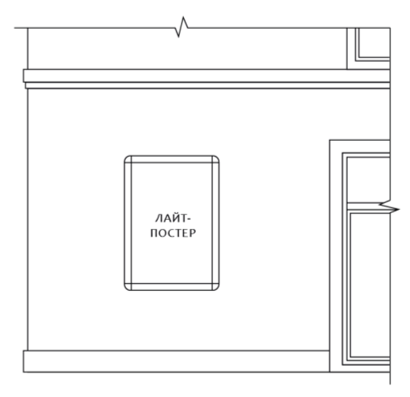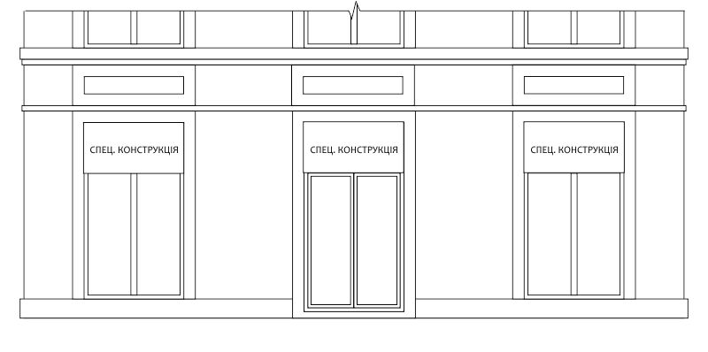  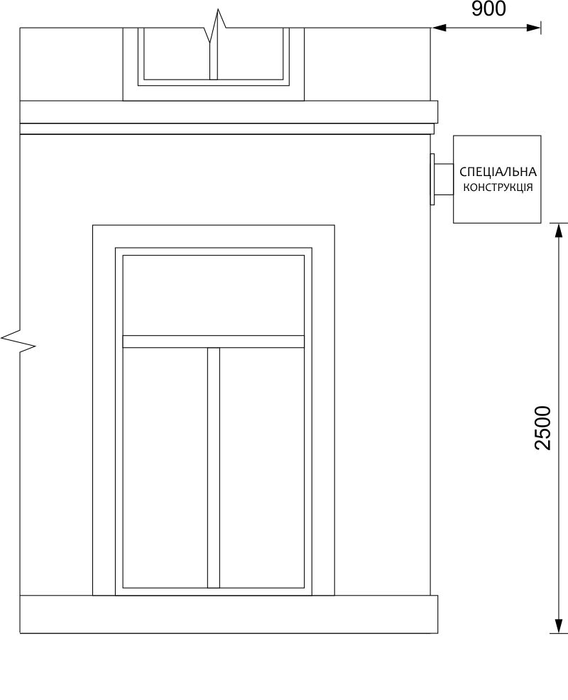  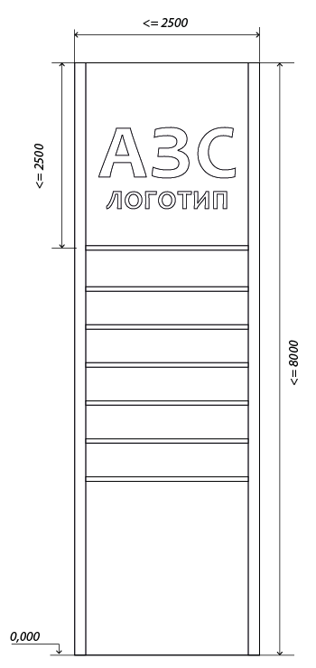  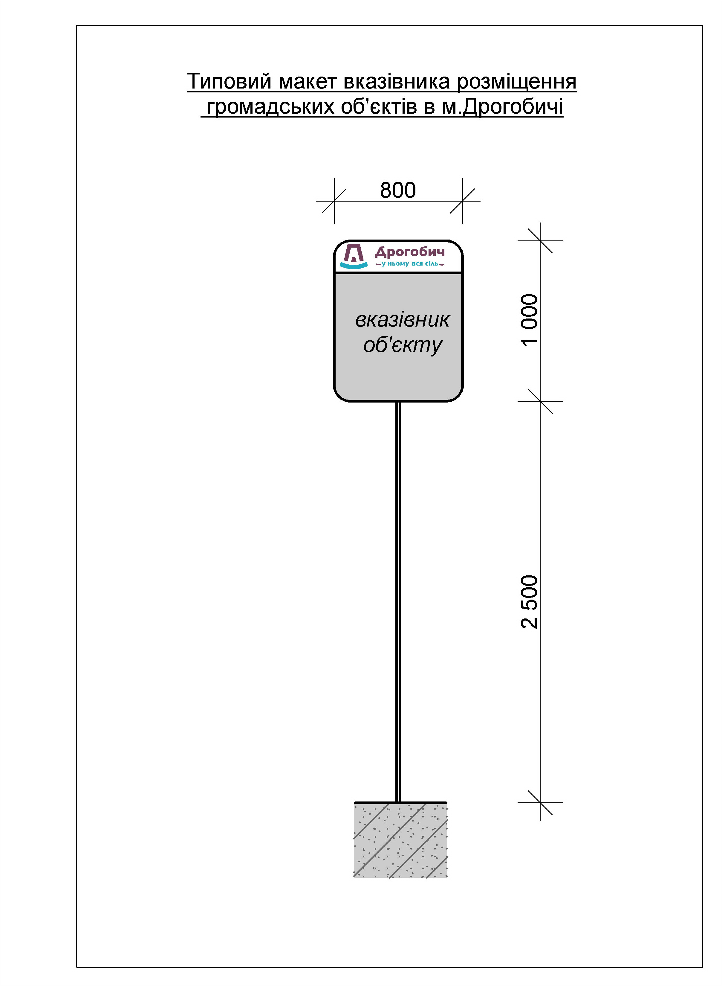  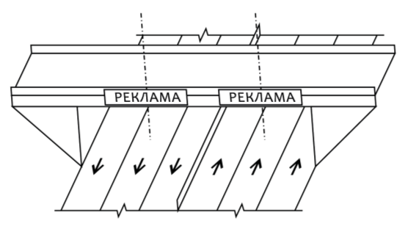

8. КОНТРОЛЬ ЗА ДОТРИМАННЯМ ПОЛОЖЕННЯ ТА ВІДПОВІДАЛЬНІСТЬ ЗА ЙОГО ПОРУШЕННЯ
8.1. Відповідальність за технічний стан рекламних засобів, порушення вимог техніки безпеки під час розташування та експлуатації рекламних засобів несе розповсюджувач зовнішньої реклами згідно із законодавством.
8.2. Контроль за дотриманням цього Положення та нагляд за розміщенням та станом зовнішньої реклами на території населених пунктів Дрогобицької міської територіальної громади здійснює робочий орган, уповноважений орган, що забезпечує дотримання правил благоустрою, а також інші органи відповідно до законодавства.
8.3. У разі розміщення зовнішньої реклами з істотними відхиленнями від вимог Закону України «Про рекламу», цього Положення, а також при порушенні під час встановлення та експлуатації рекламного засобу вимог чинних нормативно-правових актів, державних норм та стандартів, власник рекламного засобу повинен усунути допущене порушення або забезпечити демонтаж рекламного засобу власними коштами протягом 20-ти робочих днів з дня скерування вимоги робочого органу.
У разі невиконання цієї вимоги робочий орган подає інформацію спеціально уповноваженому органу виконавчої влади у сфері захисту прав споживачів у порядку встановленому Кабінетом Міністрів України, а також уповноваженому органу, що забезпечує дотримання правил благоустрою.
8.4. Після закінчення терміну дії дозволу на розміщення зовнішньої реклами, у разі скасування дозволу, недодержання виду визначеного у дозволі рекламного засобу, недодержання визначеного місця розташування рекламного засобу, а також в інших випадках, визначених Законом України «Про рекламу», цим Положенням або договором про тимчасове користування місцями розташування рекламних засобів, така зовнішня реклама підлягає демонтажу.
8.5. Розповсюджувач зовнішньої реклами, винний у порушенні цього Положення, несе відповідальність передбачену чинним законодавством. За незадовільний санітарний, естетичний та технічний стан рекламного засобу власник рекламоносія несе адміністративну відповідальність передбачену ст. 152 КУпАП.

9. ЗАКЛЮЧНІ ПОЛОЖЕННЯ
9.1. Питання, що не врегульовані цим Положенням, вирішуються згідно з чинним законодавством України, а також відповідно до рішень Дрогобицької міської ради та її виконавчого комітету.
9.2. Спори, що виникають при вирішенні питань, пов’язаних із розміщенням зовнішньої реклами, вирішуються у порядку, встановленому законодавством України.

Керуючий справами виконкому Віталій ВОВКІВ

